Uboot的移植及相关配置的修改

1. Uboot的移植
2. 在keil中打开bootloader的工程
3. 查看system_stm32f10x.c文件是否适配于使用的板子
4. 查看系统时钟初始化函数，查看使用的晶振 分频是否适用
5. 初始化需要使用的外设：串口 LED灯 等。如下图

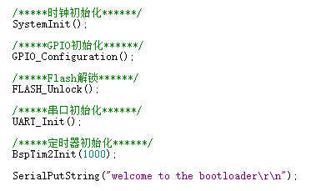

1. 设置flash中应用程序的起始位置，并使用跳转指令

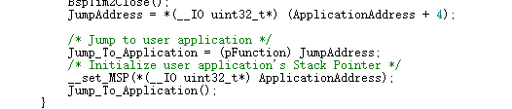

1. 相关配置的修改
2. Uboot

烧写地址的修改 从flash0地址开始烧写，大小比实际uboot大一些即可

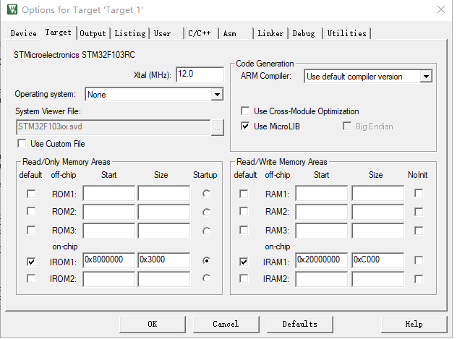

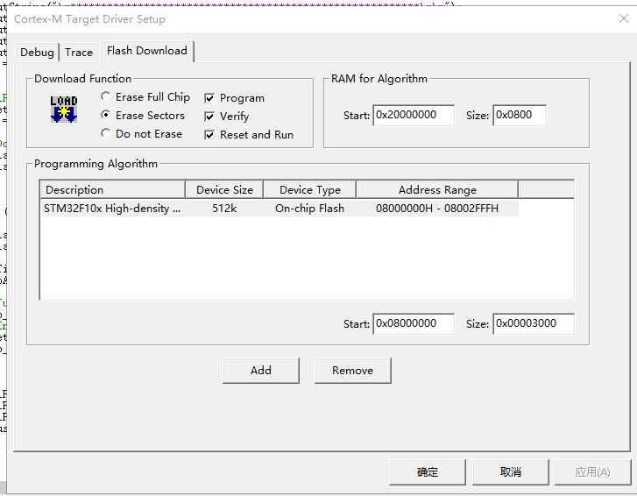

1. APP

A.烧写地址的修改 从uboot结束地址之后开始烧写，大小可根据实际程序大小更改

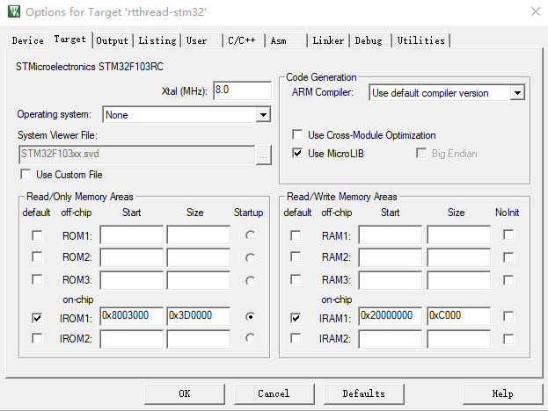

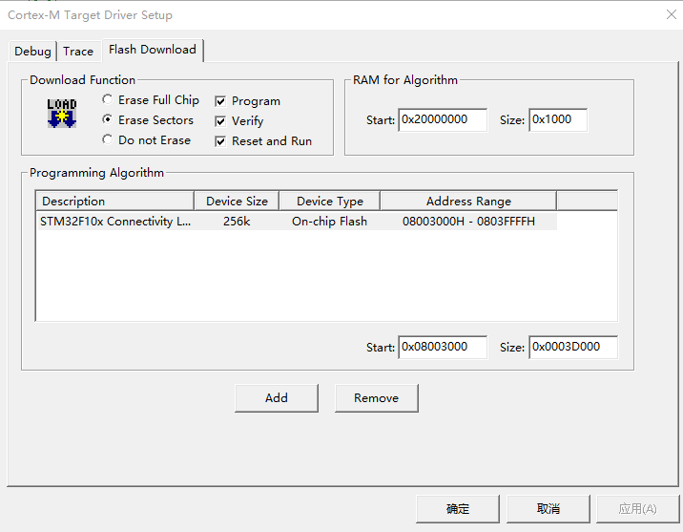

1. 中断向量表地址的偏移

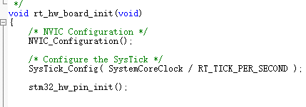

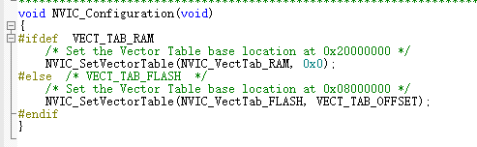

修改上图NVIC_Configuration函数中，

NVIC_SetVectorTable(NVIC_VectTab_FLASH, VECT_TAB_OFFSET);

VECT_TAB_OFFSET的值需修改为程序在flash中实际的起始地址

C.减小烧写文件大小以及生成bin文件的方式

如图选择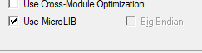 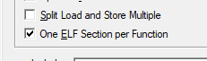 两个选项来减小程序大小

如下图配置，来生成bin文件，实际大小会比hex文件小三分之二，还可以通过Ymoden协议传输

